郑陆镇加快推进五台河综合整治

2018年是天宁区黑臭河道治理的攻坚之年。2018年全区共有8条黑臭河道治理任务，五台河就是其中的一条。五台河综合治理，既是今年“263” 专项行动目标任务中重要一环，也是省级环保督察的重点，更是涉及到周边地区百姓生活的民生之举。

为进一步推进五台河生态环境综合治理，持续改善五台河河水水质，优化河道周边环境，5月18日上午，郑陆镇组织召开了五台河沿岸企业生活污水接管工作推进会议，天宁区副区长岳军，天宁环保局局长陆恺，郑陆镇“263”办公室主任王肖俊，郑陆镇副镇长胡志新、蒋厉英以及五台河沿线31家企业参加了会议。

根据前期排查，五台河沿线31家企业，其中11家已接管，20家未接管。随着近几年基础设施建设，五台河沿线企业均具备接管条件。王肖俊在会上表示，已接管企业应进行自查，确保厂内生活污水全部接入管网；未接管企业要加快实施厂区雨污分流，将污水全部接入管网；郑陆污水厂、郑陆环保科要积极做好服务和指导工作，推进接管工作进度。

副区长岳军强调，全面推进沿岸企业接管，避免企业污水直排，是提升五台河水质的关键。这既是摆在政府面前的一道限时题，也是摆在每家企业面前的必答题。要强化节点意识，按照治理时间节点，倒排工期，抢抓进度，力保黑臭水体治理工作限期达标；要强化责任意识，当前我区黑臭水体治理工作任务还很艰巨，要认清严峻形势，切实增强紧迫感、危机感，扛起责任，各司其职，各负其责，坚决打好这场硬仗。要强化督导问责，对照时间节点和任务清单，加大督查力度，对存在的问题跟踪问效、跟踪问责，对因玩忽职守、工作不力造成任务逾期、不能完成的，一律严肃追究责任。

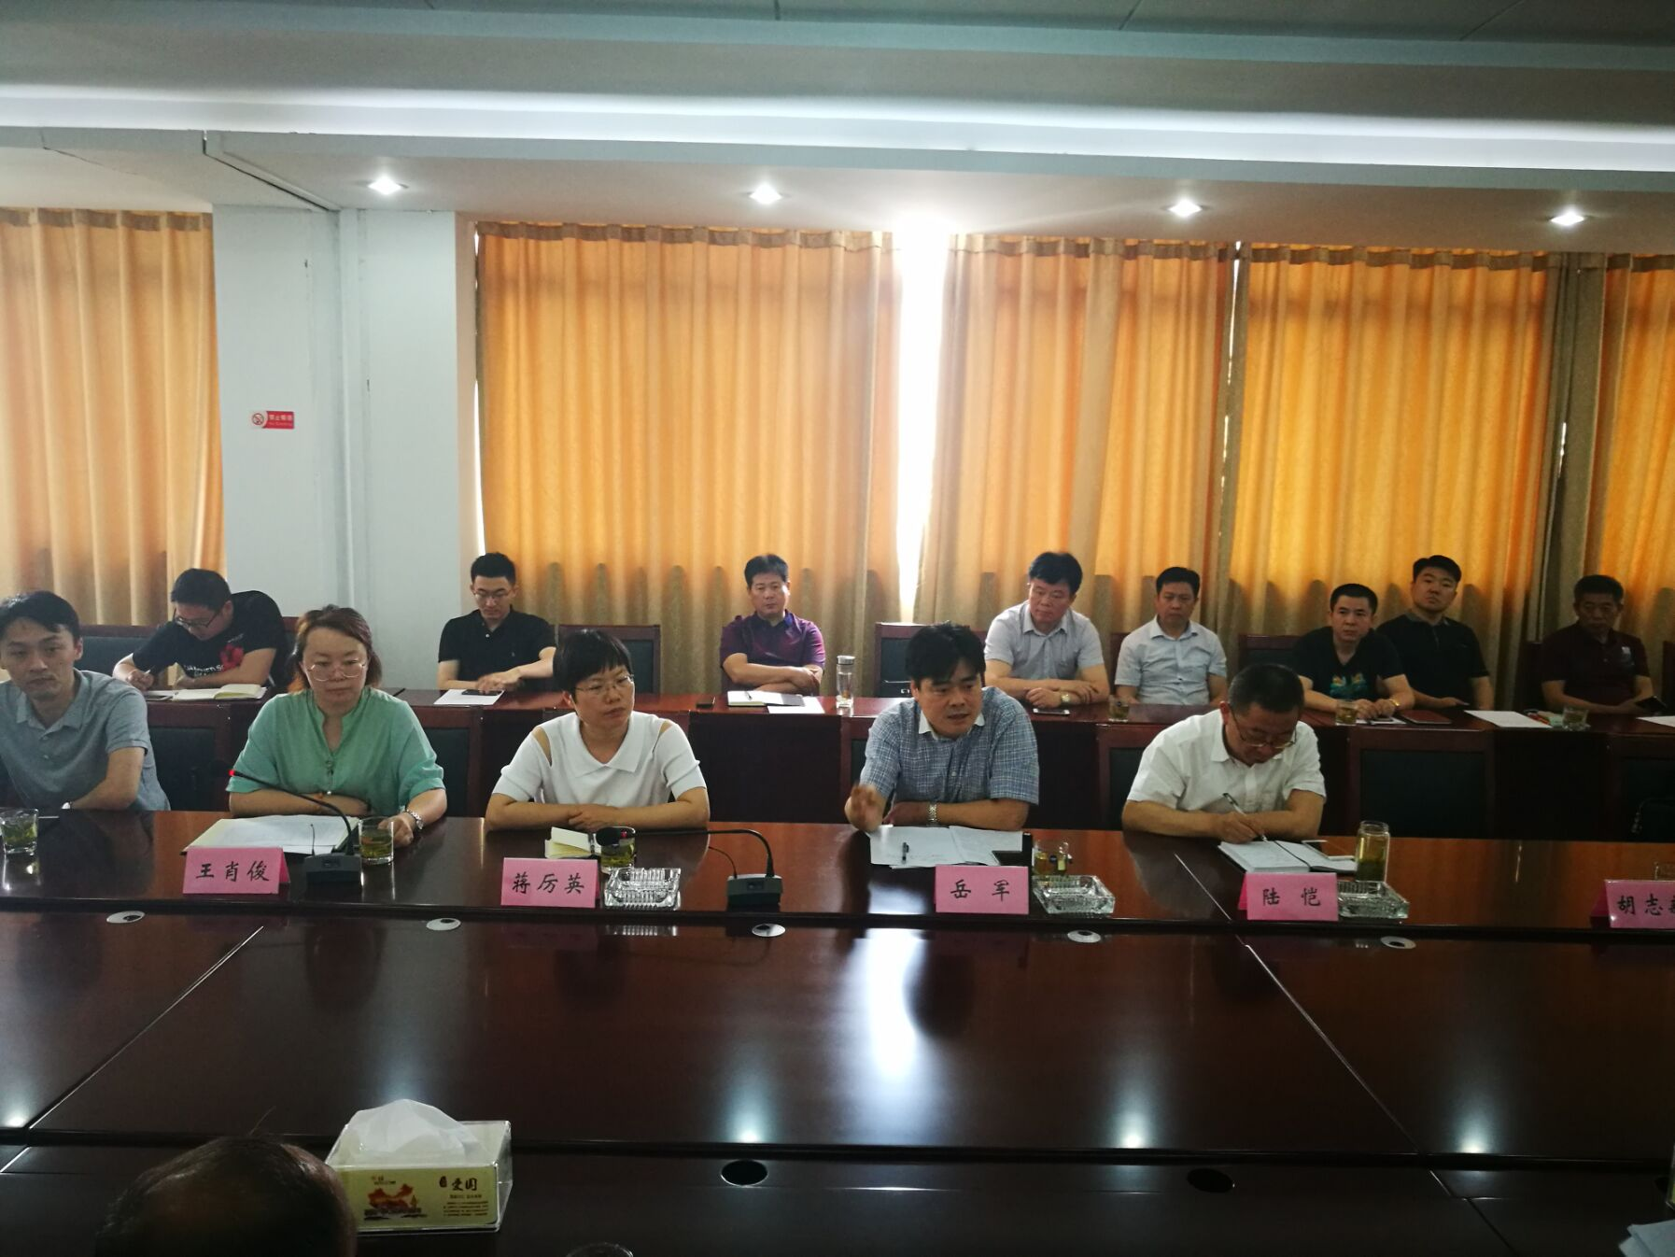

岳区强调接管工作的重要性